Приложение 1 к Постановлению администрации муниципального образования Тайшетский район
№______________от_____________

СХЕМА РАСПОЛОЖЕНИЯ ГРАНИЦ ПУБЛИЧНОГО СЕРВИТУТА
Площадь испрашиваемого публичного сервитута в отношении земель, государственная собственность на которые не разграничена, расположенных в кадастровом квартале 38:14:250125, Иркутской области, Тайшетского района, кв.м |  | 15
Обозначение характерных точек границ | Координаты, м
 | X | Y
1 | 2 | 3
:Зона1(1)
н1 | 791668.74 | 1313179.83
н2 | 791667.89 | 1313179.31
н3 | 791667.36 | 1313180.16
н4 | 791668.21 | 1313180.68
н1 | 791668.74 | 1313179.83
:Зона1(2)
н5 | 791665.61 | 1313178.06
н6 | 791664.76 | 1313177.53
н7 | 791664.23 | 1313178.38
н8 | 791665.08 | 1313178.91
н5 | 791665.61 | 1313178.06
:Зона1(3)
н9 | 791641.45 | 1313162.40
н10 | 791640.60 | 1313161.87
н11 | 791640.07 | 1313162.73
н12 | 791640.93 | 1313163.25
н9 | 791641.45 | 1313162.40
:Зона1(4)
н13 | 791614.80 | 1313145.90
н14 | 791613.95 | 1313145.38
н15 | 791613.42 | 1313146.23
н16 | 791614.28 | 1313146.75
н13 | 791614.80 | 1313145.90
:Зона1(5)
н17 | 791588.30 | 1313128.75
н18 | 791587.45 | 1313128.23
н19 | 791586.92 | 1313129.08
н20 | 791587.77 | 1313129.61
н17 | 791588.30 | 1313128.75
:Зона1(6)
н21 | 791561.00 | 1313111.95
н22 | 791560.15 | 1313111.43
н23 | 791559.63 | 1313112.28
н24 | 791560.48 | 1313112.81
н21 | 791561.00 | 1313111.95
:Зона1(7)
н25 | 791533.82 | 1313094.86
н26 | 791532.96 | 1313094.33
н27 | 791532.44 | 1313095.19
н28 | 791533.29 | 1313095.71
н25 | 791533.82 | 1313094.86
:Зона1(8)
н29 | 791535.30 | 1313092.55
н30 | 791534.45 | 1313092.02
н31 | 791533.92 | 1313092.88
н32 | 791534.77 | 1313093.40
н29 | 791535.30 | 1313092.55
:Зона1(9)
н33 | 791507.41 | 1313076.56
н34 | 791506.56 | 1313076.03
н35 | 791506.03 | 1313076.89
н36 | 791506.88 | 1313077.41
н33 | 791507.41 | 1313076.56
:Зона1(10)
н37 | 791481.41 | 1313058.56
н38 | 791480.56 | 1313058.03
н39 | 791480.03 | 1313058.88
н40 | 791480.88 | 1313059.41
н37 | 791481.41 | 1313058.56
:Зона1(11)
н41 | 791455.45 | 1313040.63
н42 | 791454.60 | 1313040.11
н43 | 791454.07 | 1313040.96
н44 | 791454.92 | 1313041.48
н41 | 791455.45 | 1313040.63
:Зона1(12)
н45 | 791429.61 | 1313023.05
н46 | 791428.76 | 1313022.53
н47 | 791428.23 | 1313023.38
н48 | 791429.08 | 1313023.90
н45 | 791429.61 | 1313023.05
:Зона1(13)
н49 | 791403.54 | 1313004.55
н50 | 791402.69 | 1313004.02
н51 | 791402.16 | 1313004.87
н52 | 791403.01 | 1313005.40
н49 | 791403.54 | 1313004.55
:Зона1(14)
н53 | 791379.80 | 1312987.79
н54 | 791378.94 | 1312987.26
н55 | 791378.42 | 1312988.12
н56 | 791379.27 | 1312988.64
н53 | 791379.80 | 1312987.79
:Зона1(15)
н57 | 791377.77 | 1312986.59
н58 | 791376.92 | 1312986.07
н59 | 791376.39 | 1312986.92
н60 | 791377.24 | 1312987.44
н57 | 791377.77 | 1312986.59
Площадь испрашиваемого публичного сервитута в отношении земель населенного пункта с. Старый Акульшет, Иркутской обл., Тайшетского р-на, государственная собственность на которые не разграничена, расположенных в кадастровом квартале 38:14:160310, кв.м |  | 63
Обозначение характерных точек границ | Координаты, м
 | X | Y
1 | 2 | 3
:Зона1(16)
н61 | 791379.87 | 1312983.35
н62 | 791379.02 | 1312982.82
н63 | 791378.49 | 1312983.67
н64 | 791379.34 | 1312984.20
н61 | 791379.87 | 1312983.35
:Зона1(17)
н65 | 791392.87 | 1312961.52
н66 | 791392.02 | 1312960.99
н67 | 791391.49 | 1312961.84
н68 | 791392.35 | 1312962.37
н65 | 791392.87 | 1312961.52
:Зона1(18)
н69 | 791406.98 | 1312937.37
н70 | 791406.13 | 1312936.84
н71 | 791405.60 | 1312937.69
н72 | 791406.45 | 1312938.22
н69 | 791406.98 | 1312937.37
:Зона1(19)
н73 | 791422.26 | 1312911.20
н74 | 791421.41 | 1312910.68
н75 | 791420.88 | 1312911.53
н76 | 791421.74 | 1312912.05
н73 | 791422.26 | 1312911.20
:Зона1(20)
н77 | 791437.33 | 1312885.09
н78 | 791436.48 | 1312884.56
н79 | 791435.95 | 1312885.42
н80 | 791436.81 | 1312885.94
н77 | 791437.33 | 1312885.09
:Зона1(21)
н81 | 791456.12 | 1312852.46
н82 | 791455.26 | 1312851.94
н83 | 791454.74 | 1312852.79
н84 | 791455.59 | 1312853.31
н81 | 791456.12 | 1312852.46
:Зона1(22)
н85 | 791457.75 | 1312849.96
н86 | 791456.89 | 1312849.43
н87 | 791456.37 | 1312850.28
н88 | 791457.22 | 1312850.81
н85 | 791457.75 | 1312849.96
:Зона1(23)
н89 | 791460.13 | 1312851.72
н90 | 791459.28 | 1312851.20
н91 | 791458.75 | 1312852.05
н92 | 791459.60 | 1312852.57
н89 | 791460.13 | 1312851.72
:Зона1(24)
н93 | 791481.14 | 1312867.02
н94 | 791480.29 | 1312866.50
н95 | 791479.76 | 1312867.35
н96 | 791480.61 | 1312867.88
н93 | 791481.14 | 1312867.02
:Зона1(25)
н97 | 791484.11 | 1312868.96
н98 | 791483.26 | 1312868.44
н99 | 791482.74 | 1312869.29
н100 | 791483.59 | 1312869.81
н97 | 791484.11 | 1312868.96
:Зона1(26)
н101 | 791509.58 | 1312885.81
н102 | 791508.73 | 1312885.28
н103 | 791508.20 | 1312886.14
н104 | 791509.06 | 1312886.66
н101 | 791509.58 | 1312885.81
:Зона1(27)
н105 | 791534.97 | 1312902.07
н106 | 791534.12 | 1312901.55
н107 | 791533.60 | 1312902.40
н108 | 791534.45 | 1312902.92
н105 | 791534.97 | 1312902.07
:Зона1(28)
н109 | 791559.72 | 1312918.76
н110 | 791558.87 | 1312918.23
н111 | 791558.35 | 1312919.08
н112 | 791559.20 | 1312919.61
н109 | 791559.72 | 1312918.76
:Зона1(29)
н113 | 791584.25 | 1312935.49
н114 | 791583.39 | 1312934.97
н115 | 791582.87 | 1312935.82
н116 | 791583.72 | 1312936.35
н113 | 791584.25 | 1312935.49
:Зона1(30)
н117 | 791608.80 | 1312951.83
н118 | 791607.94 | 1312951.30
н119 | 791607.42 | 1312952.15
н120 | 791608.27 | 1312952.68
н117 | 791608.80 | 1312951.83
:Зона1(31)
н121 | 791652.30 | 1312981.27
н122 | 791651.45 | 1312980.74
н123 | 791650.93 | 1312981.59
н124 | 791651.78 | 1312982.12
н121 | 791652.30 | 1312981.27
:Зона1(32)
н125 | 791679.45 | 1312999.47
н126 | 791678.60 | 1312998.95
н127 | 791678.08 | 1312999.80
н128 | 791678.93 | 1313000.32
н125 | 791679.45 | 1312999.47
:Зона1(33)
н129 | 791708.08 | 1313019.11
н130 | 791707.23 | 1313018.58
н131 | 791706.70 | 1313019.43
н132 | 791707.56 | 1313019.96
н129 | 791708.08 | 1313019.11
:Зона1(34)
н133 | 791710.40 | 1313020.64
н134 | 791709.55 | 1313020.12
н135 | 791709.02 | 1313020.97
н136 | 791709.87 | 1313021.49
н133 | 791710.40 | 1313020.64
:Зона1(35)
н137 | 791738.52 | 1313039.71
н138 | 791737.66 | 1313039.18
н139 | 791737.14 | 1313040.04
н140 | 791737.99 | 1313040.56
н137 | 791738.52 | 1313039.71
:Зона1(36)
н141 | 791766.63 | 1313058.84
н142 | 791765.78 | 1313058.32
н143 | 791765.26 | 1313059.17
н144 | 791766.11 | 1313059.70
н141 | 791766.63 | 1313058.84
:Зона1(37)
н145 | 791823.72 | 1312970.25
н146 | 791822.86 | 1312969.72
н147 | 791822.34 | 1312970.58
н148 | 791823.19 | 1312971.10
н145 | 791823.72 | 1312970.25
:Зона1(38)
н149 | 791808.74 | 1312993.56
н150 | 791807.89 | 1312993.03
н151 | 791807.36 | 1312993.89
н152 | 791808.22 | 1312994.41
н149 | 791808.74 | 1312993.56
:Зона1(39)
н153 | 791810.84 | 1312990.89
н154 | 791809.99 | 1312990.37
н155 | 791809.47 | 1312991.22
н156 | 791810.32 | 1312991.75
н153 | 791810.84 | 1312990.89
:Зона1(40)
н157 | 791806.21 | 1312991.65
н158 | 791805.36 | 1312991.12
н159 | 791804.83 | 1312991.97
н160 | 791805.68 | 1312992.50
н157 | 791806.21 | 1312991.65
:Зона1(41)
н161 | 791782.96 | 1312975.51
н162 | 791782.11 | 1312974.98
н163 | 791781.58 | 1312975.84
н164 | 791782.44 | 1312976.36
н161 | 791782.96 | 1312975.51
:Зона1(42)
н165 | 791755.25 | 1312956.60
н166 | 791754.40 | 1312956.07
н167 | 791753.88 | 1312956.92
н168 | 791754.73 | 1312957.45
н165 | 791755.25 | 1312956.60
:Зона1(43)
н169 | 791752.30 | 1312933.93
н170 | 791751.45 | 1312933.41
н171 | 791750.93 | 1312934.26
н172 | 791751.78 | 1312934.78
н169 | 791752.30 | 1312933.93
:Зона1(44)
н173 | 791728.45 | 1312938.03
н174 | 791727.60 | 1312937.50
н175 | 791727.07 | 1312938.35
н176 | 791727.92 | 1312938.88
н173 | 791728.45 | 1312938.03
:Зона1(45)
н177 | 791725.77 | 1312916.51
н178 | 791724.92 | 1312915.99
н179 | 791724.39 | 1312916.84
н180 | 791725.24 | 1312917.36
н177 | 791725.77 | 1312916.51
:Зона1(46)
н181 | 791699.61 | 1312918.59
н182 | 791698.76 | 1312918.06
н183 | 791698.23 | 1312918.91
н184 | 791699.09 | 1312919.44
н181 | 791699.61 | 1312918.59
:Зона1(47)
н185 | 791667.38 | 1312896.19
н186 | 791666.53 | 1312895.67
н187 | 791666.00 | 1312896.52
н188 | 791666.85 | 1312897.04
н185 | 791667.38 | 1312896.19
:Зона1(48)
н189 | 791664.79 | 1312894.39
н190 | 791663.94 | 1312893.86
н191 | 791663.42 | 1312894.71
н192 | 791664.27 | 1312895.24
н189 | 791664.79 | 1312894.39
:Зона1(49)
н193 | 791640.60 | 1312878.48
н194 | 791639.74 | 1312877.96
н195 | 791639.22 | 1312878.81
н196 | 791640.07 | 1312879.34
н193 | 791640.60 | 1312878.48
:Зона1(50)
н197 | 791624.11 | 1312960.67
н198 | 791623.77 | 1312959.73
н199 | 791622.83 | 1312960.07
н200 | 791623.17 | 1312961.01
н197 | 791624.11 | 1312960.67
:Зона1(51)
н201 | 791625.31 | 1312963.71
н202 | 791624.89 | 1312962.80
н203 | 791623.98 | 1312963.22
н204 | 791624.39 | 1312964.13
н201 | 791625.31 | 1312963.71
:Зона1(52)
н205 | 791657.26 | 1312902.99
н206 | 791661.24 | 1312905.69
н207 | 791664.04 | 1312901.57
н208 | 791660.06 | 1312898.87
н205 | 791657.26 | 1312902.99
:Зона1(53)
н209 | 791640.70 | 1312859.82
н210 | 791640.17 | 1312860.69
н211 | 791641.04 | 1312861.21
н212 | 791641.57 | 1312860.34
н209 | 791640.70 | 1312859.82
:Зона1(54)
н213 | 791663.74 | 1312912.88
н214 | 791662.89 | 1312912.34
н215 | 791662.35 | 1312913.19
н216 | 791663.20 | 1312913.73
н213 | 791663.74 | 1312912.88
:Зона1(55)
н217 | 791762.95 | 1313056.38
н218 | 791762.37 | 1313057.23
н219 | 791763.25 | 1313057.83
н220 | 791763.83 | 1313056.97
н217 | 791762.95 | 1313056.38
Система координат МСК-38, зона 1

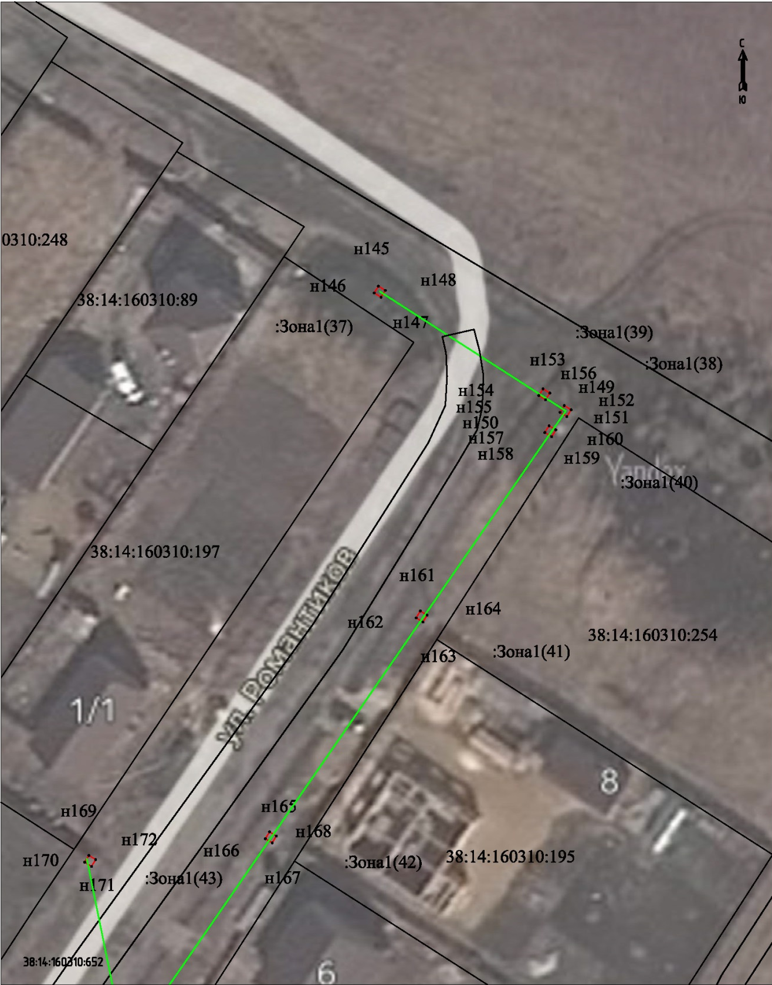

Масштаб 1:500
Условные обозначения:
:Зона1 | - обозначение образуемой зоны публичного сервитута
 | - образуемая граница публичного сервитута
 | - планируемое размещение сооружения, объект электросетевого хозяйства
 | - существующая часть границы, имеющиеся в ЕГРН сведения о которой достаточны для определения ее местоположения
н1 | - обозначение характерной точки образуемой границы публичного сервитута
38:14:160310 | - номер кадастрового квартала
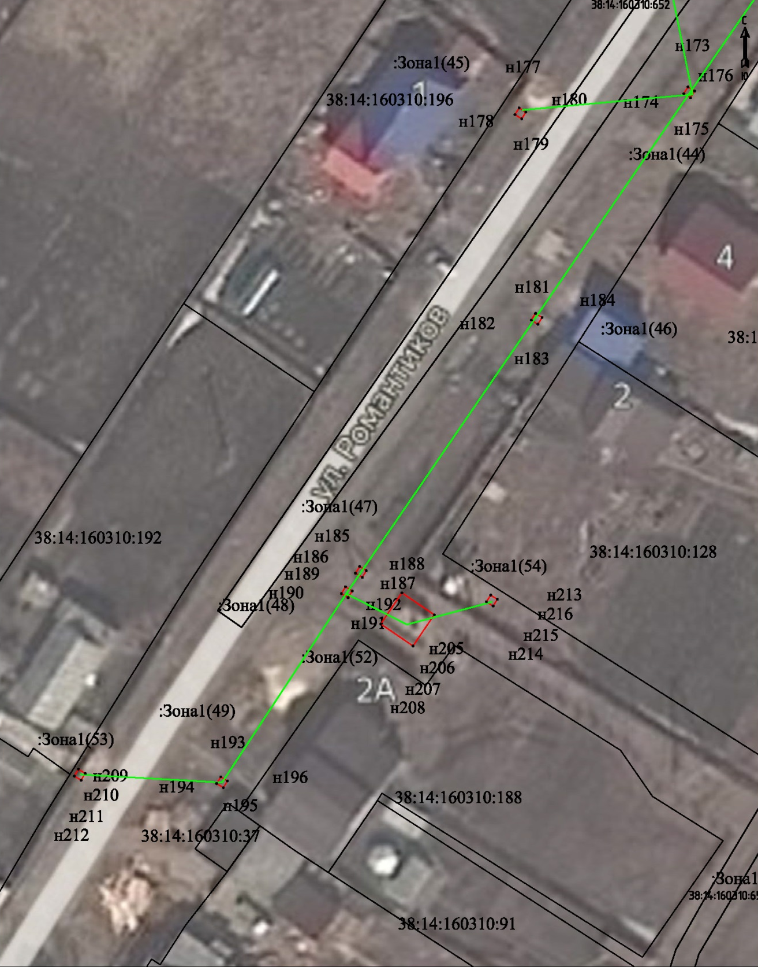

Масштаб 1:500
Условные обозначения:
:Зона1 | - обозначение образуемой зоны публичного сервитута
 | - образуемая граница публичного сервитута
 | - планируемое размещение сооружения, объект электросетевого хозяйства
 | - существующая часть границы, имеющиеся в ЕГРН сведения о которой достаточны для определения ее местоположения
н1 | - обозначение характерной точки образуемой границы публичного сервитута
38:14:160310 | - номер кадастрового квартала

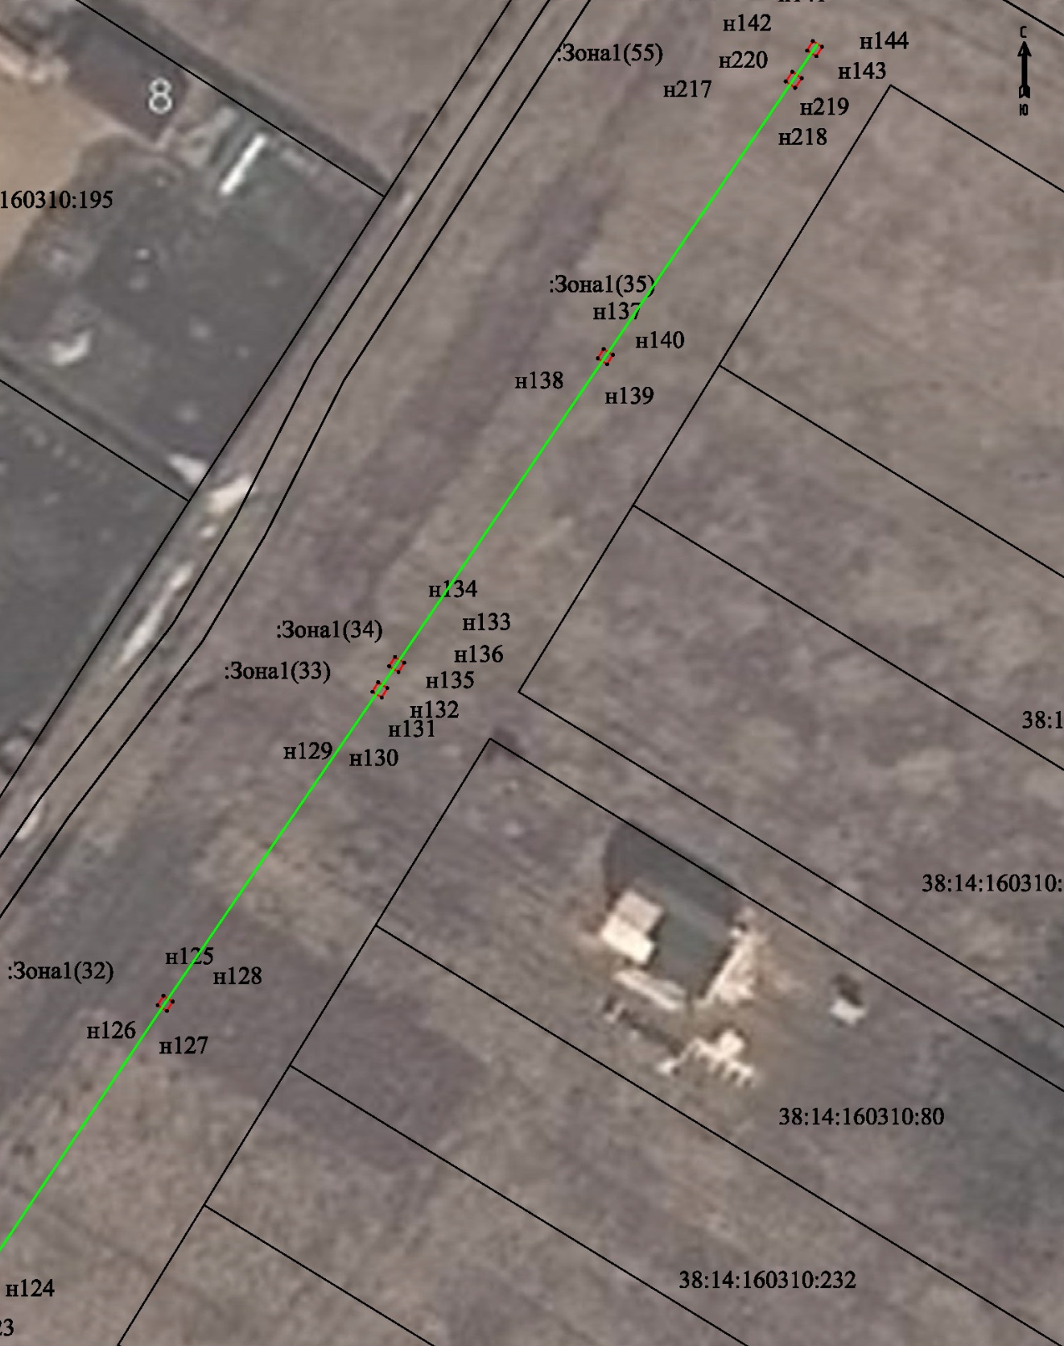

Масштаб 1:500
Условные обозначения:
:Зона1 | - обозначение образуемой зоны публичного сервитута
 | - образуемая граница публичного сервитута
 | - планируемое размещение сооружения, объект электросетевого хозяйства
 | - существующая часть границы, имеющиеся в ЕГРН сведения о которой достаточны для определения ее местоположения
н1 | - обозначение характерной точки образуемой границы публичного сервитута
38:14:160310 | - номер кадастрового квартала
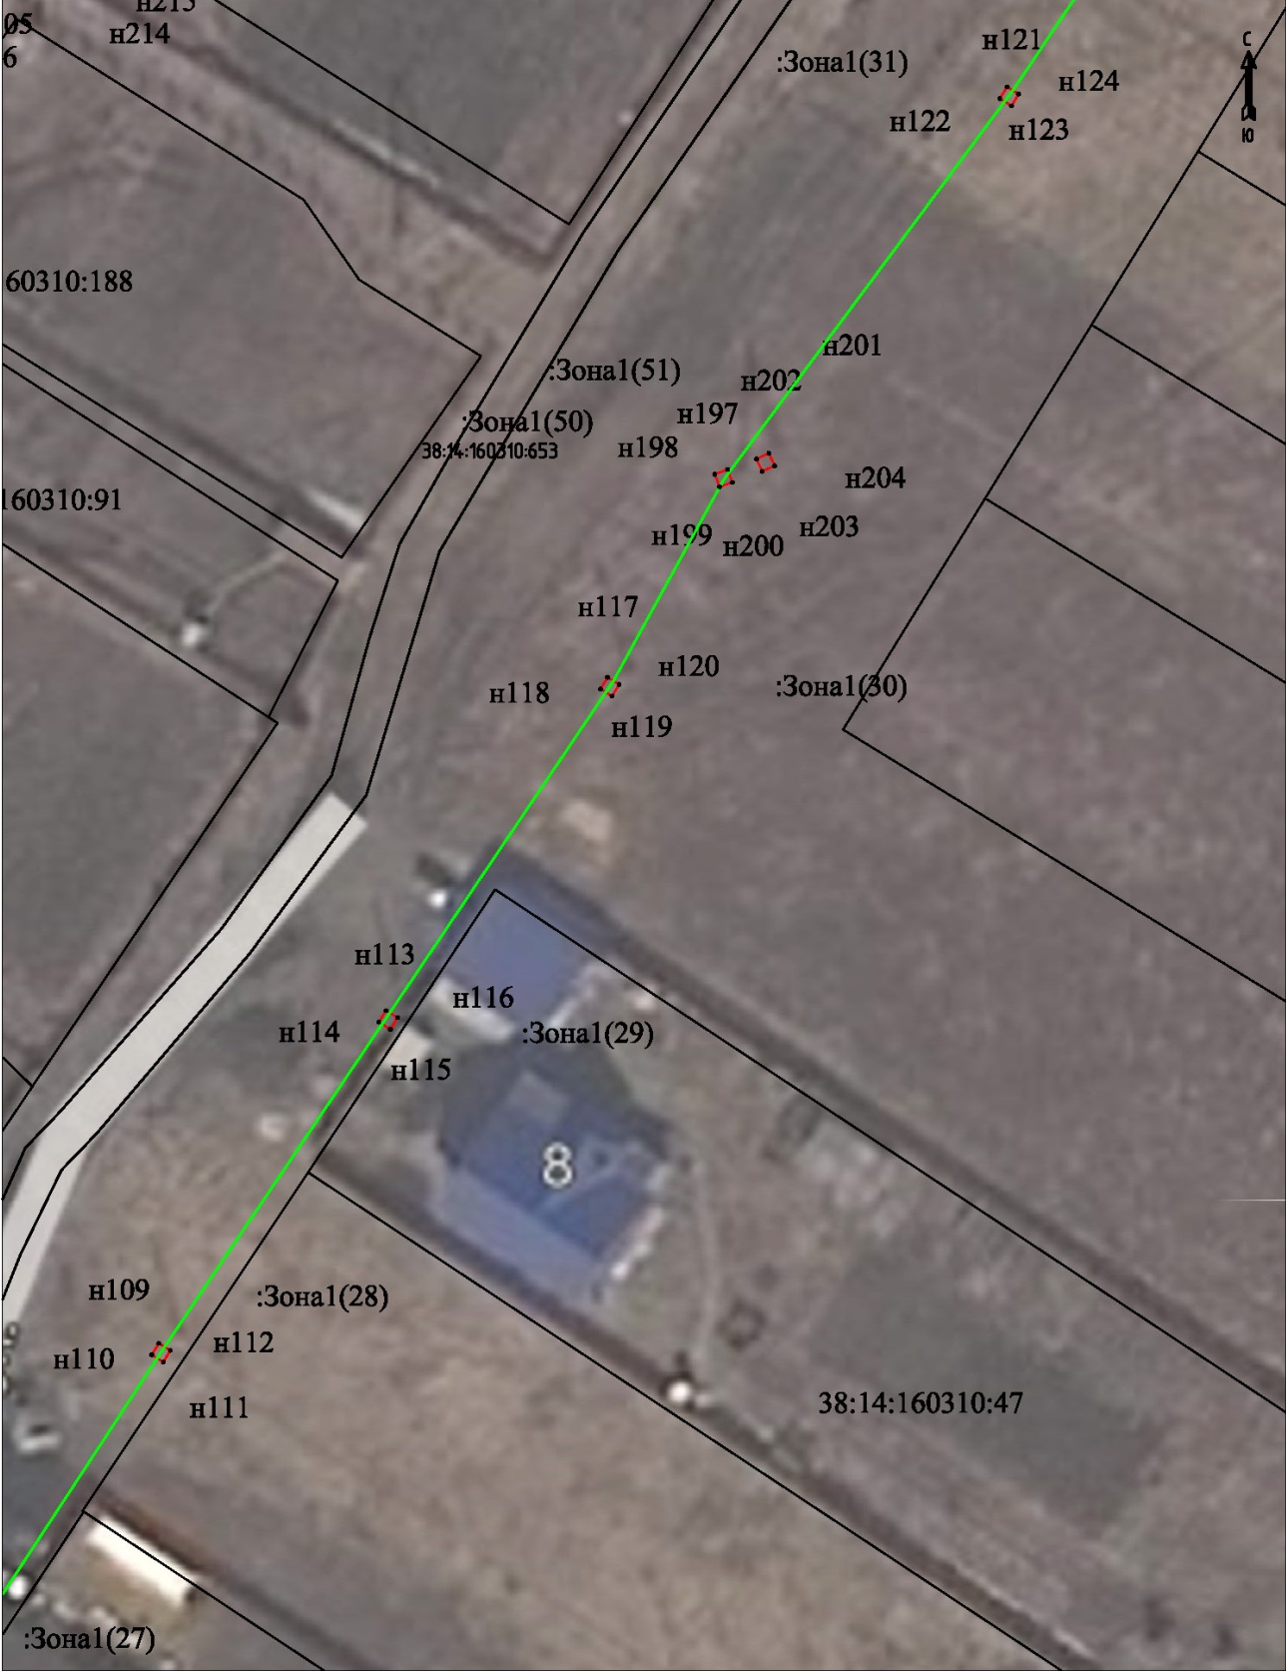
Масштаб 1:500
Условные обозначения:
:Зона1 | - обозначение образуемой зоны публичного сервитута
 | - образуемая граница публичного сервитута
 | - планируемое размещение сооружения, объект электросетевого хозяйства
 | - существующая часть границы, имеющиеся в ЕГРН сведения о которой достаточны для определения ее местоположения
н1 | - обозначение характерной точки образуемой границы публичного сервитута
38:14:160310 | - номер кадастрового квартала

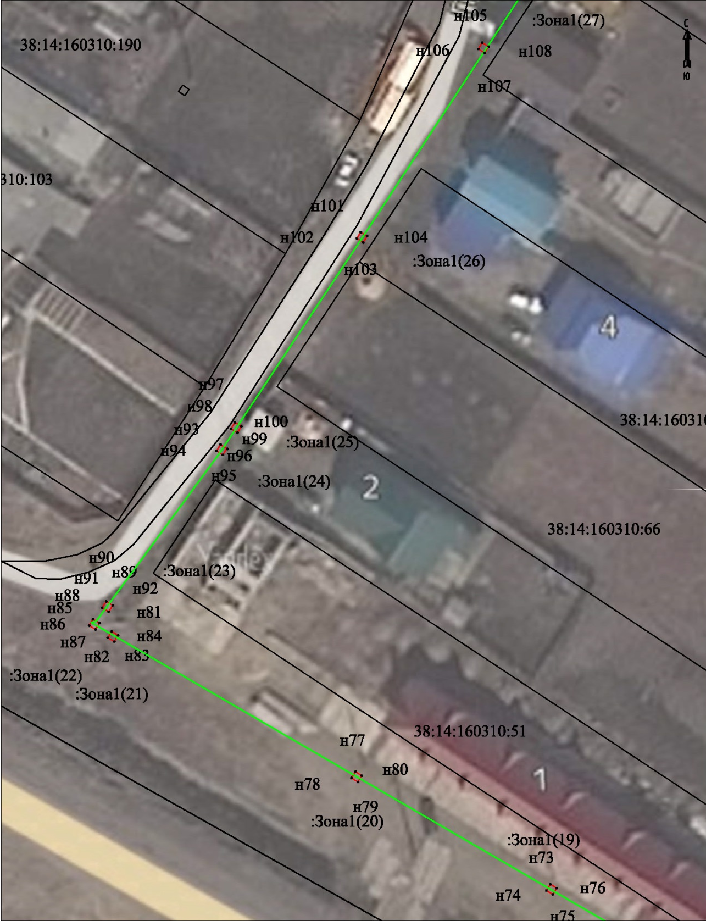
Масштаб 1:500
Условные обозначения:
:Зона1 | - обозначение образуемой зоны публичного сервитута
 | - образуемая граница публичного сервитута
 | - планируемое размещение сооружения, объект электросетевого хозяйства
 | - существующая часть границы, имеющиеся в ЕГРН сведения о которой достаточны для определения ее местоположения
н1 | - обозначение характерной точки образуемой границы публичного сервитута
38:14:160310 | - номер кадастрового квартала

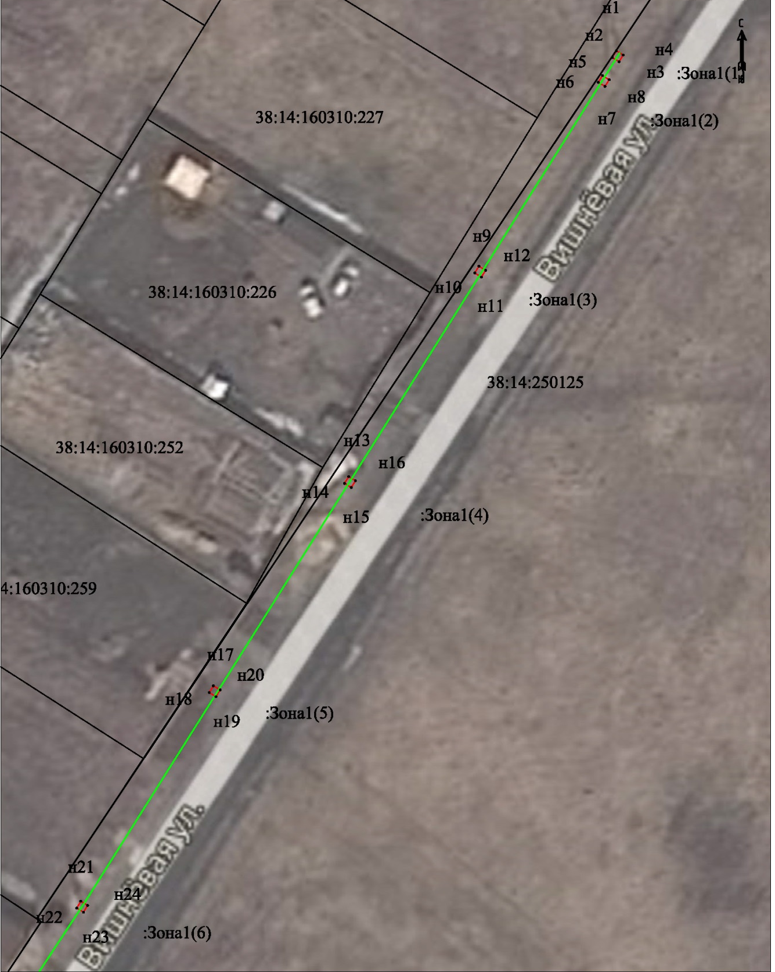

Масштаб 1:500
Условные обозначения:
:Зона1 | - обозначение образуемой зоны публичного сервитута
 | - образуемая граница публичного сервитута
 | - планируемое размещение сооружения, объект электросетевого хозяйства
 | - существующая часть границы, имеющиеся в ЕГРН сведения о которой достаточны для определения ее местоположения
н1 | - обозначение характерной точки образуемой границы публичного сервитута
38:14:160310 | - номер кадастрового квартала

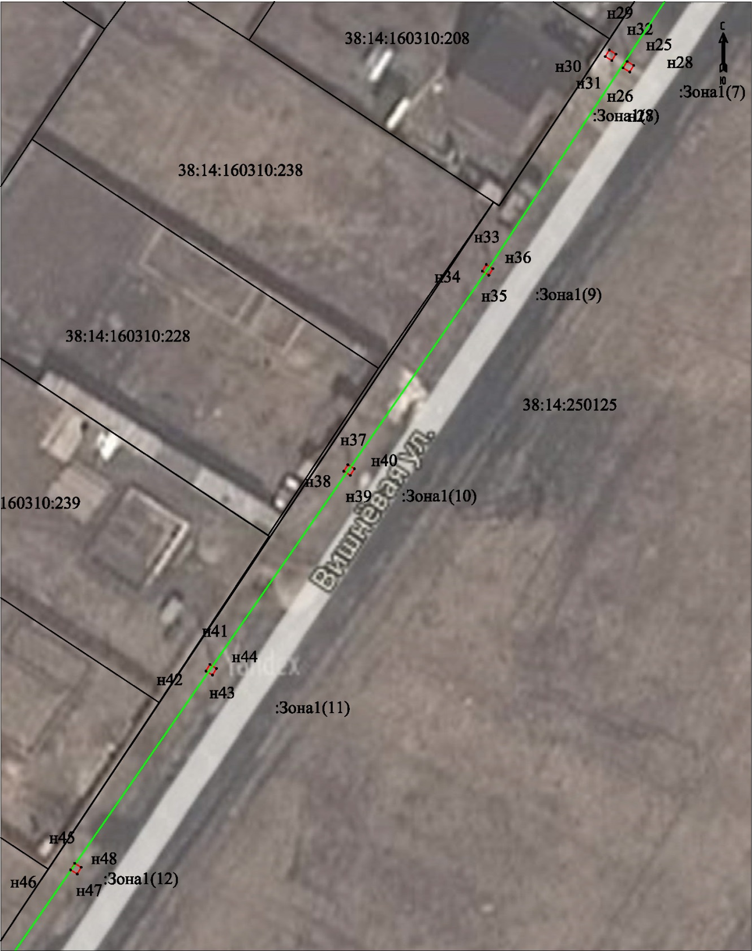

Масштаб 1:500
Условные обозначения:
:Зона1 | - обозначение образуемой зоны публичного сервитута
 | - образуемая граница публичного сервитута
 | - планируемое размещение сооружения, объект электросетевого хозяйства
 | - существующая часть границы, имеющиеся в ЕГРН сведения о которой достаточны для определения ее местоположения
н1 | - обозначение характерной точки образуемой границы публичного сервитута
38:14:160310 | - номер кадастрового квартала

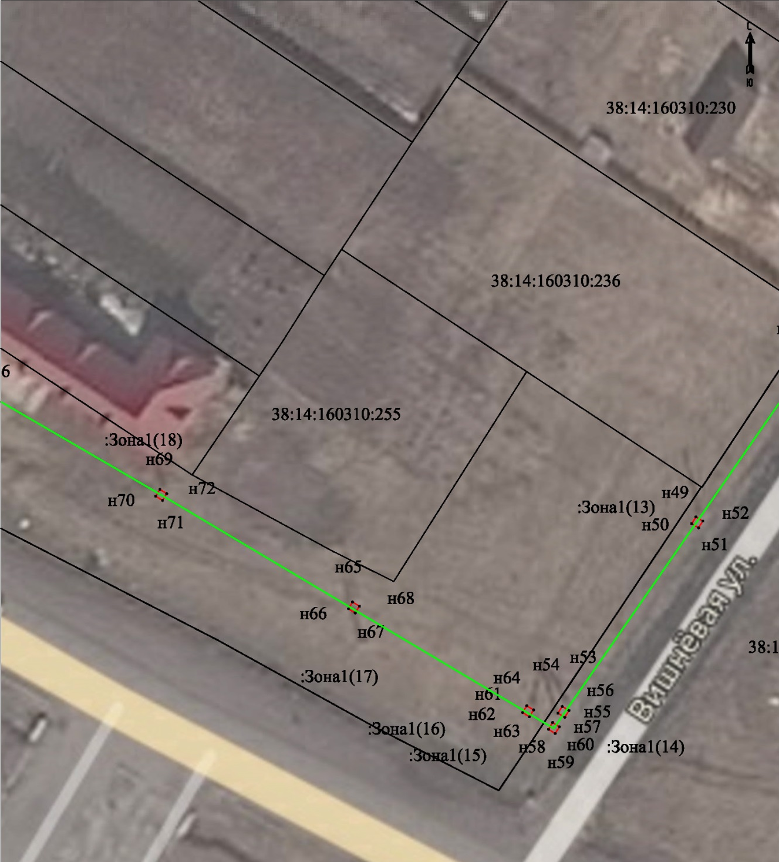

Масштаб 1:500
Условные обозначения:
:Зона1 | - обозначение образуемой зоны публичного сервитута
 | - образуемая граница публичного сервитута
 | - планируемое размещение сооружения, объект электросетевого хозяйства
 | - существующая часть границы, имеющиеся в ЕГРН сведения о которой достаточны для определения ее местоположения
н1 | - обозначение характерной точки образуемой границы публичного сервитута
38:14:160310 | - номер кадастрового квартала

